Муниципальное бюджетное дошкольное образовательное учреждение
детский сад №2 «Ромашка»

Конспект образовательной деятельности по формирование развитию речи
старший дошкольный возраст

Тема: "Путешествие в лес "

Воспитатель МБДОУ № 2: Головенко Ольга Александровна

г. Приморско – Ахтарск
2018г
Цель: составление рассказов о диких животных с использованием технологии синквейна, опираясь на схему - алгоритм.
Задачи:
- закрепить знания детей о диких животных;
- уточнить знания детей о словах – признаках, словах – действиях, словах – предметах;
- уметь составлять рассказ о диких животных по технологии синквейна, опираясь на схему – алгоритм;
- воспитывать интерес к созданию синквейна; любовь к природе.
Материал: схема-алгоритм создания синквейна, конверты с карточками - пазлами с изображением белки, лисы, зайца, ежа, волка, медведя, игрушки животных.
Предварительная работа: беседа о жизни диких животных, просмотр иллюстраций, компьютерной презентации, чтение стихов, загадок о диких животных.

Ход непосредственно образовательной деятельности:
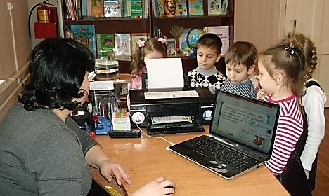
Вос-ль – Здравствуйте ребята! Сегодня утром, на электронную почту детского сада, для нашей группы, пришло письмо. Сейчас мы пойдем в методический кабинет и распечатаем его на принтере, прочитаем и узнаем, кто нам написал письмо.

«Здравствуйте, ребята! Пишут вам жители леса. У нас произошла беда! На наш лес напал злой колдун, и теперь мы все заколдованы. Мы забыли, кто мы есть. Помогите нам! Приходите срочно!
Жители леса.»

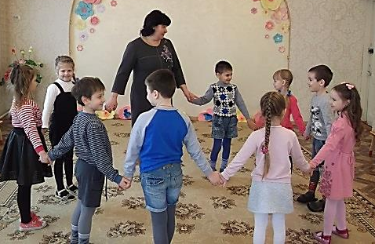
Воспитатель : Что же делать? Можем ли мы помочь жителям леса? (Дети: Да)
- А вы хотите отправиться и расколдовать лесных обитателей? (Дети: Да)
Как мы можем расколдовать животных? (Дети: Мы составим про них рассказы).
Дружно за руки возьмемся
И друг другу улыбнемся.
Мы пожмем друг другу руку
Побежит тепло по кругу.

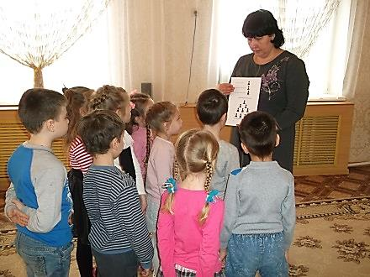
Воспитатель: Ребята, у меня есть вот такая схема – подсказка (схема-алгоритм создания синквейна), как вы думаете, поможет она нам в составлении рассказов? (Дети: Да) Возьмем её с собой? Чтобы попасть в лес, нам надо сказать волшебные слова:
Раз, два, три, четыре, пять
В лес пришли мы погулять
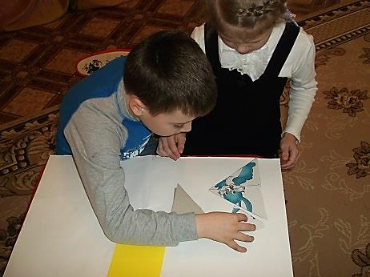
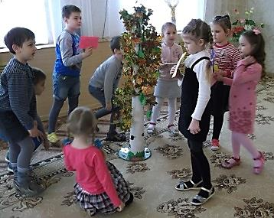
Воспитатель: Ребята, вот мы и попали в лес. Посмотрите, какой красивый лес, но совсем не видно животных. Посмотрите, что же это за конверты, которые лежат под деревьями? ( Дети высказывают свои предположения.) Возьмите конверты и посмотрите, что в них. (дети смотрят и находят рассыпанные картинки ). Разделитесь на пары и соберите картинки, а чтобы увидеть, какое животное изображено, надо отгадать загадку. Как только звучит правильный ответ, на экране появляются картинки животных.
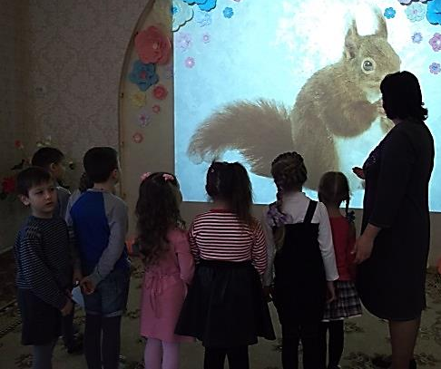
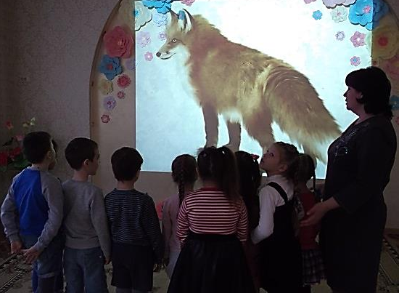
Сам зверёк поменьше кошки,
Хвост пушистый и большой.
Ну, и быстрые же ножки
Скачут по лесу стрелой.
(Белка).
Угадайте что за шапка.
Меха целая охапка,
Шапка бегает в бору,
У стволов грызёт кору.
(Заяц).
Серовато, зубовато,
По полю рыщет,
Телят, ягнят ищет.
(Волк).
Хитрая плутовка,
Рыжая головка,
Хвост пушистый - краса!
А зовут её –
(Лиса).
Зимой спит,
Летом ульи ворошит.
(Медведь).

Воспитатель: Ребята, скажите какие животные, живут в лесу? (дикие животные)

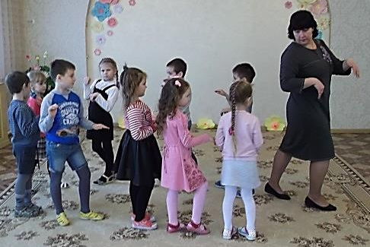
Физминутка.
1,2,3,4,5 Начинаем мы играть.
У нас славная осанка, (выпрямиться)
Мы свели лопатки,
Мы походим на носках,
А потом на пятках.
Пойдём мягко, как лисята. (на носочках)
И как мишка косолапый. (вразвалочку)
И как серый волк – волчишка (осторожно)
И как заинька-трусишка (поскакать)
1,2,3,4,5 Звери вздумали играть.
Приготовьтесь-ка, ребятки
Поиграть с друзьями в прятки.
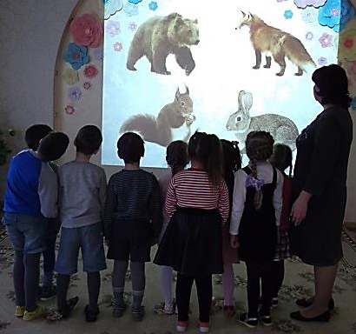
Игра «Кто пропал?»
Назовите всех животных по порядку, чётко проговаривая слова.
КТО ЭТО? (Белка, заяц, волк, медведь, лиса.) воспитатель предлагает детям закрыть глаза, а сама убирает картинку на экране.
Кто убежал? (Волк).

Дидактические упражнения «Подбери признаки»
Волк (какой?)… большой, огромный, голодный, страшный, злой, сильный, опасный, хищный, зубастый, серый.

Дидактические упражнения «Подбери действия»
Волк - крадется, выслеживает, нападает, догоняет, воет, бродит, бегает, прячется, пробирается, рыщет, устраивает (логово), приносит (еду волчатам), съедает, зарывает, прячет (еду).
(на экране по очереди исчезают картинки с изображениями животных воспитатель предлагает угадать кто это, подобрать признак, действие )

Кто спрятался? (Лиса)
Лиса ( какая?) – рыжая, большая, крупная, хитрая, изворотливая, голодная, пушистая, ловкая, острозубая, длиннохвостая.
Лиса (Что делает?) - крадется, линяет, охотится, ныряет (в сугроб), укрывается (хвостом), разгребает (снег), добывает (пищу), роет, бегает, пробирается,

Кто пропал? (Медведь).
Медведь (Какой?) – огромный, сильный, большой, крупный, могучий, умный, ловкий, лохматый, дрессированный, бурый, белый, косолапый, неуклюжий.
Медведь (Что делает?) – ходит, плавает, переваливается, рычит, ревёт, лакомится мёдом, бродит, лазает (по деревьям), погружается (в спячку), сосёт лапу...

Кто спрятался? (Белка)
Белка( какая?) - трудолюбивая, запасливая, ловкая, цепкая, проворная, незаметная, прыгучая, шустрая, резвая.
Белка(Что делает?) - прыгает, перепрыгивает, скачет, разоряет (гнезда), прячет (орехи), закладывает (грибы), грызет, шелушит(шишки), прячется (в дупле), цокает, соскакивает

Кто убежал? (Заяц)
Заяц ( какой?) - трусливый, ушастый, быстрый, пушистый, незаметный, прыгучий, резвый, серый.
Заяц (Что делает?) – прыгает, убегает, скачет, прячется, боится, прячется.

Воспитатель: Ребята пришло время расколдовать диких животных. Давайте расскажем, о них, пользуясь нашей подсказкой (схема-алгоритм создания синквейна).
(Дети составляют рассказы по картинкам, и после 1-2 рассказов, появляется игрушка – животное).
Вы сегодня, ребята, молодцы. Помогли зверей расколдовать. И в настоящей природе человек должен помогать братьям нашим меньшим, потому что человек самый сильный и самый умный житель нашей планеты.
А теперь нам пора в детский сад.
Дети идут по залу, говорят слова:
Мы по лесу все идем
И зверюшек узнаем.
Ну, скорее, раз, два, три:
Быстро зверя назови.
На окончании фразы, дети останавливаются, воспитатель подходит к кому – либо из детей. Ребенок быстро называет какого – нибудь дикого зверя.
Воспитатель. Вот мы и в детском саду. Где мы с вами побывали? Вам понравилось путешествие? Что вам больше всего понравилось? Кому мы помогли? (ответы детей)
В итоге дети выбирают цветовые листочки в соответствии с заданием зелёные – понравилось путешествие, красные – не понравилось и приклеивают их на дерево-макет.
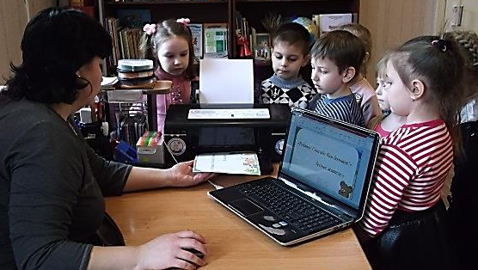
Воспитатель. Ребята, пока мы возвращались в детский сад, нам на электронную почту пришло ещё одно письмо, я предлагаю вам пойти и распечатать письмо.

«Ребята! Спасибо Вам большое!
Лесные жители.»

Использованная литература:

1.Т.А.Ткаченко – «Учимся говорить правильно»
2.И.В.Скворцова – «Развивать речь ребёнка» Издательство ОЛМА Медиа Групп.
3.«Дошкольная педагогика» ООО «Издательство «Детство – Пресс» №3, 2014г.

Интернет - ресурсы

http://deti-club.ru
http://ext.spb.ru

1-я строка модель – предмет

2-я строка модель – признак предмет

3-я строка модель –действие предмета

Схема-алгоритм создания синквейна

1.

2.

3.

4.

5.

